**THỰC HÀNH NHẬP MÔN MẠCH SỐ - LỚP PH002.N14**

**BÀI THỰC HÀNH 3: PHÂN TÍCH VÀ THIẾT KẾ MẠCH SỐ**

|  |  |  |  |
| --- | --- | --- | --- |
| **Giảng viên hướng dẫn** | **Đỗ Trí Nhựt** | | **ĐIỂM** |
| **Sinh viên thực hiện 1** | **Lại Quan Thiên** | **22521385** |  |
| **Sinh viên thực hiện 2** |  |  |  |

1. **Mục tiêu**

* Phân tích, thiết kế, đánh giá mạch số từ đặc tả kỹ thuật
* Làm quen với IC7447 để hiện thị giá trị của một số BCD

1. **Nội dung**
2. **Thực hành trên lớp (làm theo nhóm)**

**Câu 1: Khảo sát IC7447.**

* Vẽ sơ đồ mạch trên Quartus: ☐

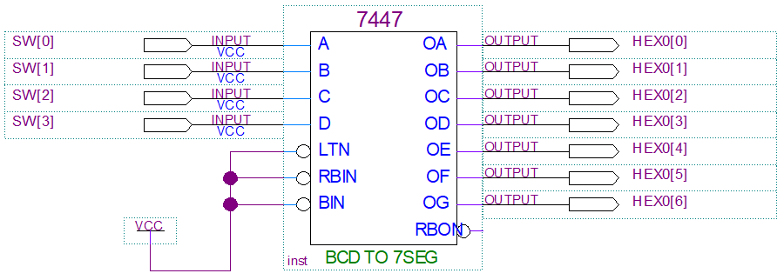

* Nạp thiết kế xuống DE2 KIT và điền giá trị hiện thị trên LED 7 đoạn vào bảng bên dưới: ☐

|  |  |  |  |  |
| --- | --- | --- | --- | --- |
| **SW[3]** | **SW[2]** | **SW[1]** | **SW[0]** | **Giá trị hiện thị** |
| 0 | 0 | 0 | 0 | 0 |
| 0 | 0 | 0 | 1 | 1 |
| 0 | 0 | 1 | 0 | 2 |
| 0 | 0 | 1 | 1 | 3 |
| 0 | 1 | 0 | 0 | 4 |
| 0 | 1 | 0 | 1 | 5 |
| 0 | 1 | 1 | 0 | 6 |
| 0 | 1 | 1 | 1 | 7 |
| 1 | 0 | 0 | 0 | 8 |
| 1 | 0 | 0 | 1 | 9 |
| 1 | 0 | 1 | 0 | X |
| 1 | 0 | 1 | 1 | X |
| 1 | 1 | 0 | 0 | X |
| 1 | 1 | 0 | 1 | X |
| 1 | 1 | 1 | 0 | X |
| 1 | 1 | 1 | 1 | X |

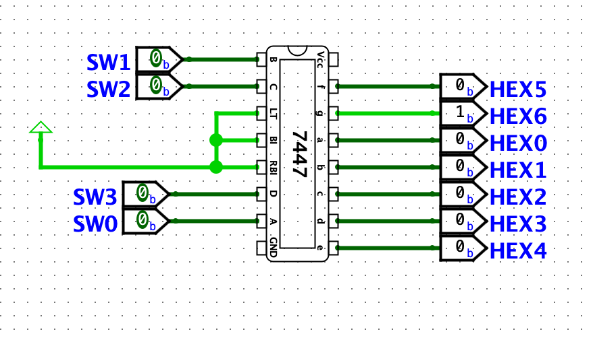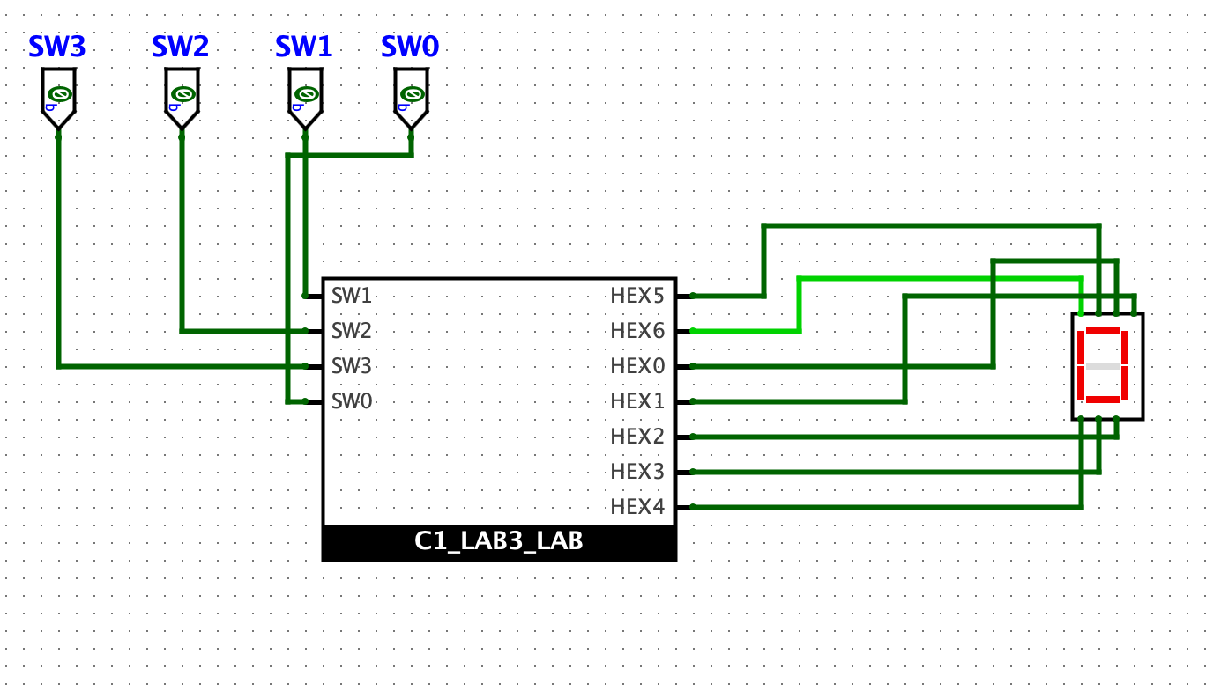

**Câu 3: Thiết kế mạch số có tính năng cộng 2 số hạng 2 bits theo dạng:**

{C, R1, R0} = {A1, A0} + {B1, B0}

* Hoàn thành bảng chân trị bên dưới: ☐

|  |  |  |  |  |  |  |
| --- | --- | --- | --- | --- | --- | --- |
| **A1** | **A0** | **B1** | **B0** | **C** | **R1** | **R0** |
| 0 | 0 | 0 | 0 | 0 | 0 | 0 |
| 0 | 0 | 0 | 1 | 0 | 0 | 1 |
| 0 | 0 | 1 | 0 | 0 | 1 | 0 |
| 0 | 0 | 1 | 1 | 0 | 1 | 1 |
| 0 | 1 | 0 | 0 | 0 | 0 | 1 |
| 0 | 1 | 0 | 1 | 0 | 1 | 0 |
| 0 | 1 | 1 | 0 | 0 | 1 | 1 |
| 0 | 1 | 1 | 1 | 1 | 0 | 0 |
| 1 | 0 | 0 | 0 | 0 | 1 | 0 |
| 1 | 0 | 0 | 1 | 0 | 1 | 1 |
| 1 | 0 | 1 | 0 | 1 | 0 | 0 |
| 1 | 0 | 1 | 1 | 1 | 0 | 1 |
| 1 | 1 | 0 | 0 | 0 | 1 | 1 |
| 1 | 1 | 0 | 1 | 1 | 0 | 0 |
| 1 | 1 | 1 | 0 | 1 | 0 | 1 |
| 1 | 1 | 1 | 1 | 1 | 1 | 0 |

* Viết biểu thức luận lý (không rút gọn luận lý): ☐
  + **C =** A1’A0B1B0 + A1A0’B1B0’ + A1A0’B1B0 + A1A0B1’B0 + A1A0B1B0’ + A1A0B1B0
  + **R1 =** A1’A0’B1B0’ + A1’A0’B1B0 + A1’A0B1’B0 + A1’A0B1B0’ + A1A0’B1’B0’ + A1A0’B1’B0 + A1A0B1’B0’ + A1A0B1B0
  + **R0 =** A1’A0’B1’B0+ A1’A0’B1B0 +A1’A0B1’B0’ + A1’A0B1B0’ + A1A0’B1’B0 + A1A0’B1B0 + A1A0B1’B0’ + A1A0B1B0’
* Rút gọn luận lý bằng phương pháp Đại số Bool hoặc K-map, cố gắng đưa biểu thức về các phép toán XOR nếu có thể: ☐

*Rút gọn bằng phương pháp K-map*

* + **C =** A1’A0B1B0 + A1A0’B1B0’ + A1A0’B1B0 + A1A0B1’B0 + A1A0B1B0’ + A1A0B1B0

|  |  |  |  |  |
| --- | --- | --- | --- | --- |
| **B1B0**  **A1A0** | **00** | **01** | **11** | **10** |
| **00** |  |  |  |  |
| **01** |  |  | **1** |  |
| **11** |  | **1** | **1** | **1** |
| **10** |  |  | **1** | **1** |

* **C = (A1B1) + (A1A0B0) + (A0B1B0)**
  + **R1 =** A1’A0’B1B0’ + A1’A0’B1B0 + A1’A0B1’B0 + A1’A0B1B0’+A1A0’B1’B0’ + A1A0’B1’B0 + A1A0B1’B0’ + A1A0B1B0

|  |  |  |  |  |
| --- | --- | --- | --- | --- |
| **B1B0**  **A1A0** | **00** | **01** | **11** | **10** |
| **00** |  |  | **1** | **1** |
| **01** |  | **1** |  | **1** |
| **11** | **1** |  | **1** |  |
| **10** | **1** | **1** |  |  |

**R1 =** A1’A0’B1 + A1A0’B1’ + A1’B1B0’ +A1B1’B0’ + A1’A0B1’B0 + A1A0B1B0

= A0’(A1’B1 + A1B1’) + B0’(A1’B1 + A1B1’) + A0B0(A1’B1’ + A1B1)

= (A0’+B0’)(A1’B1 + A1B1’) + A0B0(A1 xor B1)’

* (A0B0)’(A1 xor B1) + A0B0(A1 xor B1)’
  + **R0 =** A1’A0’B1’B0+ A1’A0’B1B0 +A1’A0B1’B0’ + A1’A0B1B0’ + A1A0’B1’B0 + A1A0’B1B0 + A1A0B1’B0’ + A1A0B1B0’

|  |  |  |  |  |
| --- | --- | --- | --- | --- |
| **B1B0**  **A1A0** | **00** | **01** | **11** | **10** |
| **00** |  | **1** | **1** |  |
| **01** | **1** |  |  | **1** |
| **11** | **1** |  |  | **1** |
| **10** |  | **1** | **1** |  |

* **R0 = (**A0’B0) + (A0B0’) = A0 xor B0
* Vẽ sơ đồ mạch trên Quartus (sử dụng LED 7 đoạn để hiện thị 2 số hạng và tổng số): ☐

**Mạch C:**

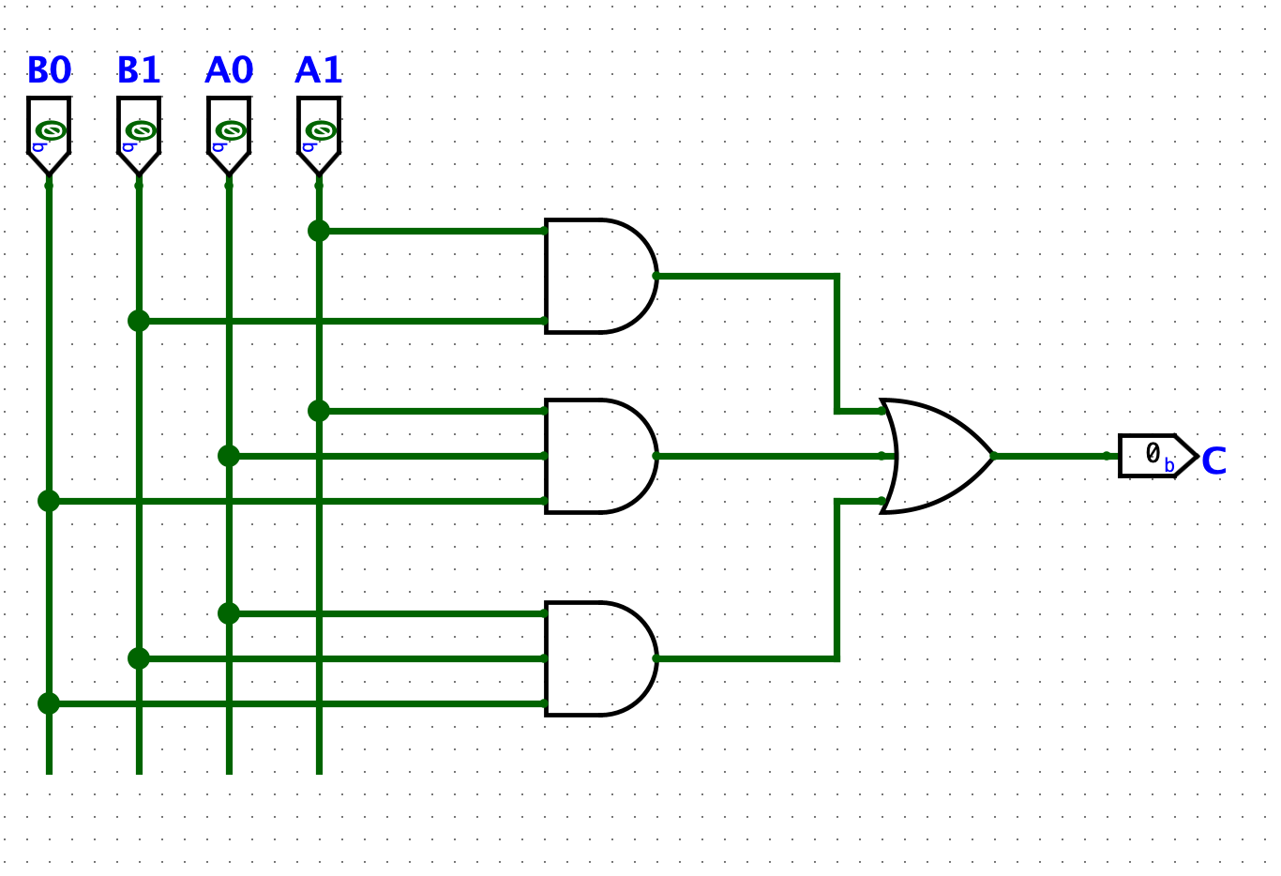

**Mạch R1:**

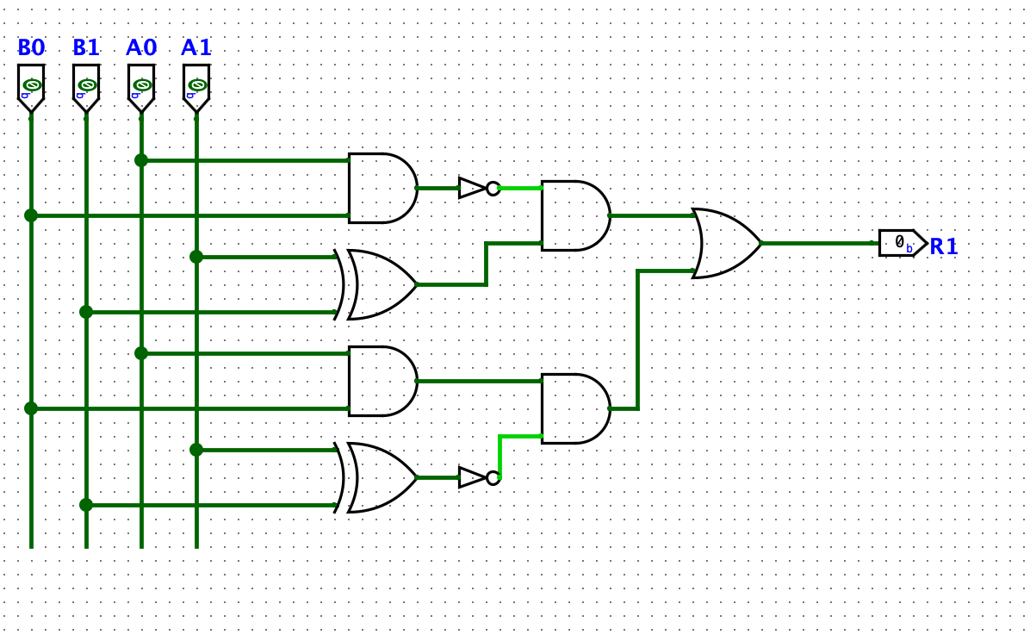

Mạch R0:

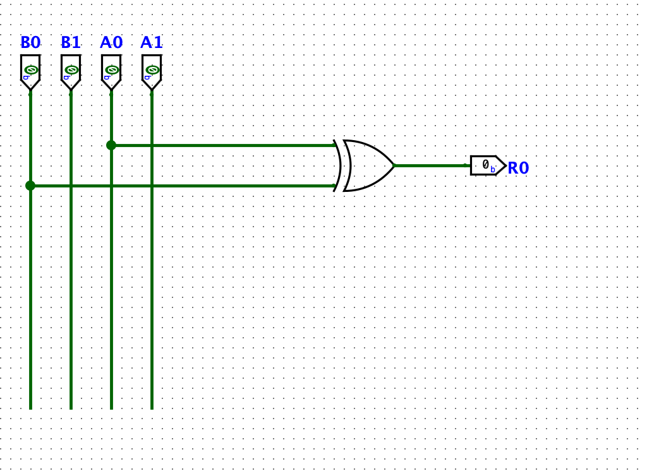

**Đóng gói mạch lần 1:**

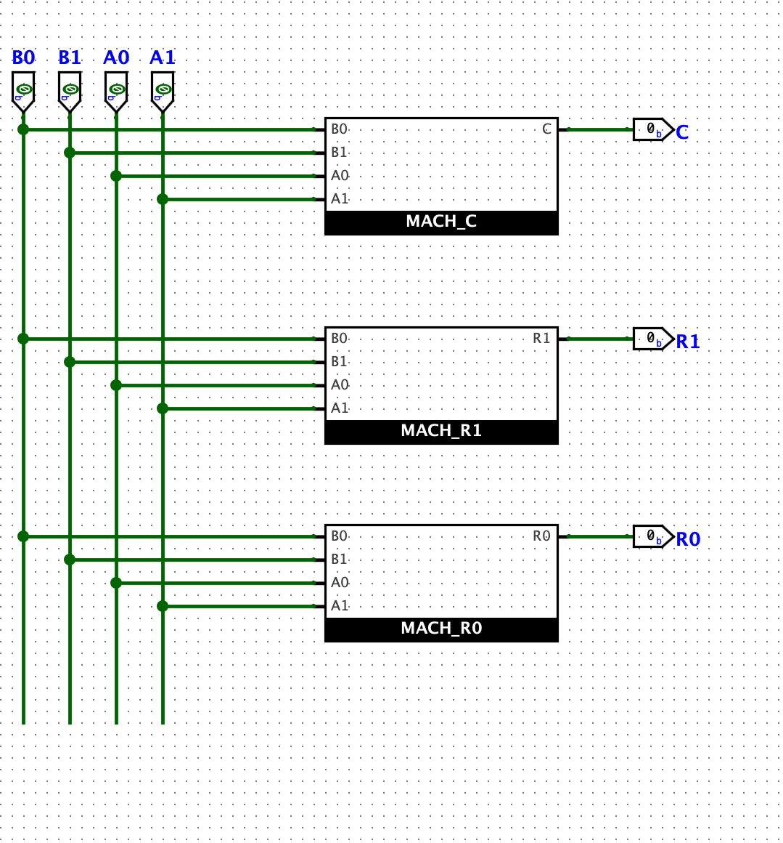

**Đóng gói mạch lần 2 => mạch hoàn chỉnh**

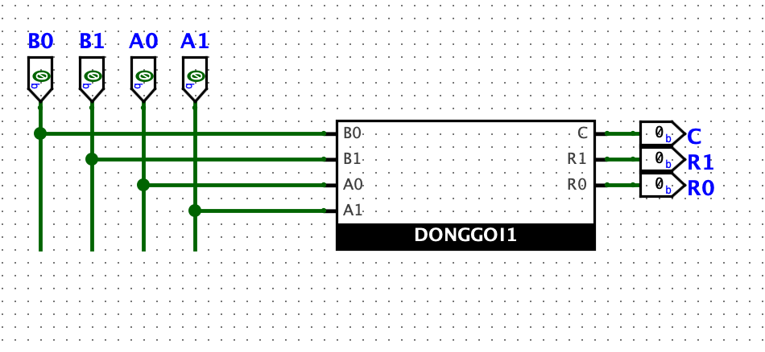

**Mô phỏng mạch**: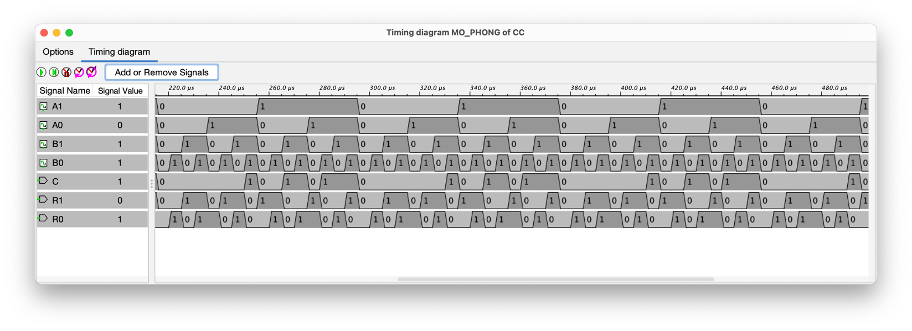

-[Tùy chọn] Nạp thiết kế xuống DE2 KIT và điền kết quả thực nghiệm trên LED 7 đoạn vào

bảng sau: ☐

|  |  |  |
| --- | --- | --- |
| **Số hạng A** | **Số hạng B** | **Tổng số R (kèm bit nhớ)** |
| 0 | 0 | 0 |
| 0 | 1 | 1 |
| 0 | 2 | 2 |
| 0 | 3 | 3 |
| 1 | 0 | 1 |
| 1 | 1 | 2 |
| 1 | 2 | 3 |
| 1 | 3 | 4 |
| 2 | 0 | 2 |
| 2 | 1 | 3 |
| 2 | 2 | 4 |
| 2 | 3 | 5 |
| 3 | 0 | 3 |
| 3 | 1 | 4 |
| 3 | 2 | 5 |
| 3 | 3 | 6 |